新 书 推 荐

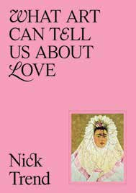
中文书名：《艺术可以告诉我们关于爱情的故事》
英文书名：What Art Can Tell Us About Love
作 者：Nick Trend
出 版 社：Laurence King
代理公司：ANA/Jessica
页 数：208页
出版时间：2025年2月
代理地区：中国大陆、台湾
审读资料：电子稿
类 型：艺术史

内容简介：

• 学习如何从独特的角度欣赏世界上一些最具标志性的艺术品，并发现爱的普遍主题如何影响我们最伟大的艺术家。

• 本指南配有100幅艺术品的全彩照片，插图精美，着眼于艺术家们绘画、素描和塑造他们的情人的方式，也讲述了爱是如何进入许多其他主题的。

• 艺术家包括：卡拉瓦乔（Caravaggio）、罗丹（Rodin）、克里姆特（Klimt）、乔治亚·奥基夫（Georgia O’Keefe）、凡妮莎·贝尔（Vanessa Bell）、达利（Dali）、毕加索（Picasso）、梵高（Van Gogh）、马蒂斯（Matisse）、伦勃朗（Rembrandt）、阿特米西亚·真蒂莱斯基（Artemisia Gentileschi）、弗里达·卡罗（Frida Kahlo）、塔玛拉·德·伦皮卡（Tamara de Lempicka）和多萝西娅·坦宁（Dorothea Tanning）。

作者简介：

劳伦斯·金（Laurence King）是一名记者和艺术史学家。作为《每日电讯报》（Daily Telegraph）旅游部的首席文化编辑，他花了近三十年的时间撰写有关世界艺术珍品的文章，并为许多最伟大的博物馆和艺术收藏品制作了指南。

内文展示：

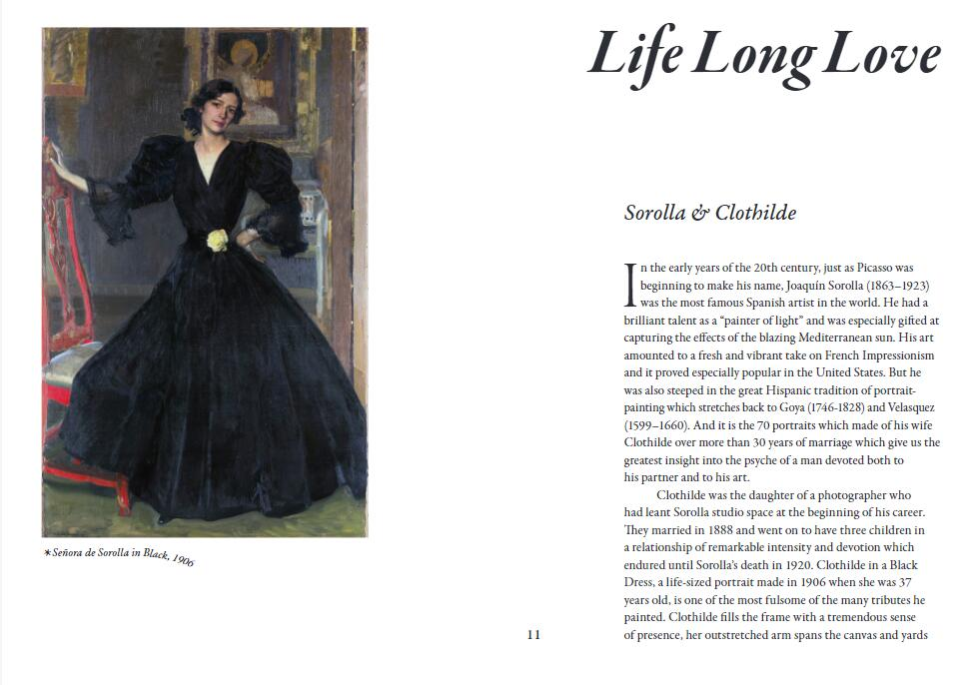
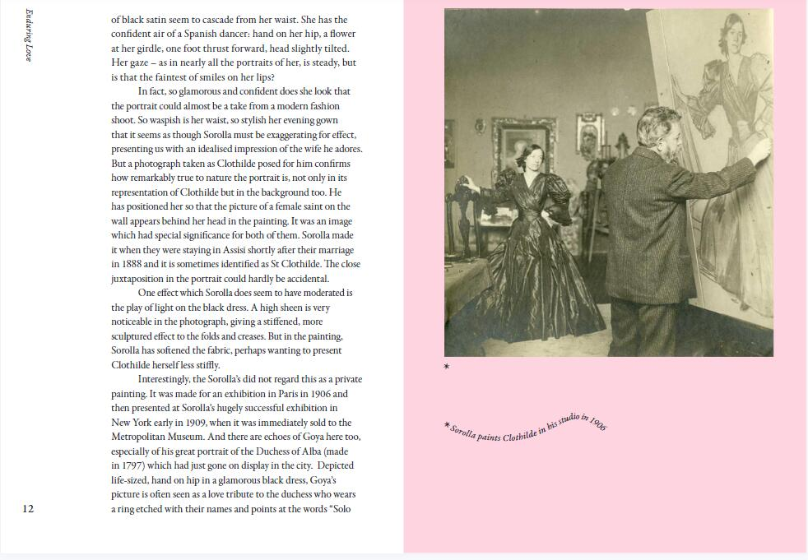

感谢您的阅读！
请将反馈信息发至：版权负责人
Email：Rights@nurnberg.com.cn
安德鲁·纳伯格联合国际有限公司北京代表处
北京市海淀区中关村大街甲59号中国人民大学文化大厦1705室, 邮编：100872
电话：010-82504106, 传真：010-82504200
公司网址：http://www.nurnberg.com.cn
书目下载：http://www.nurnberg.com.cn/booklist_zh/list.aspx
书讯浏览：http://www.nurnberg.com.cn/book/book.aspx
视频推荐：http://www.nurnberg.com.cn/video/video.aspx
豆瓣小站：http://site.douban.com/110577/
新浪微博：安德鲁纳伯格公司的微博_微博 (weibo.com)
微信订阅号：ANABJ2002


